Auditoría Salesforce – Field History Tracking

* Es utilizado para ver el historial de los valores insertados en los diferentes campos.
* Primero vamos al “**Setup**” y buscamos “**Object Manager**”:

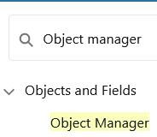

* Una vez dentro buscamos un objeto y accedemos a él. En este caso vamos a seleccionar “**Hotel**”:

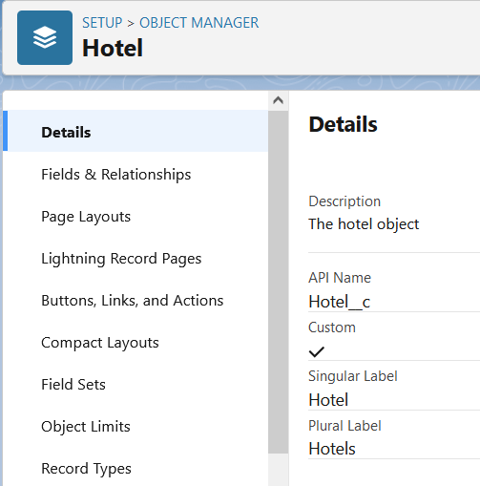

* Dentro vamos a la opción “**Fields & Relationships**”:

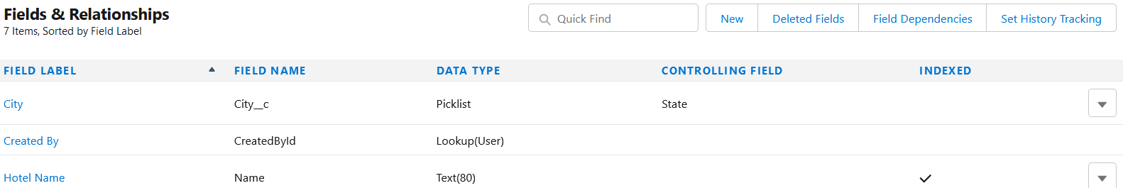

* + Seleccionamos la opción de “**Set History Tracking**”:

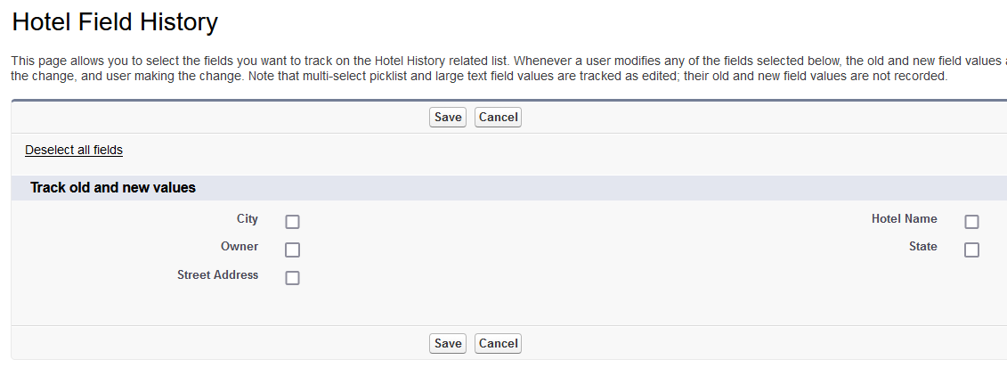

* + Aquí seleccionamos el campo al que queremos iniciar el seguimiento.
* Salvamos y vamos al “**Page Layouts**”:

